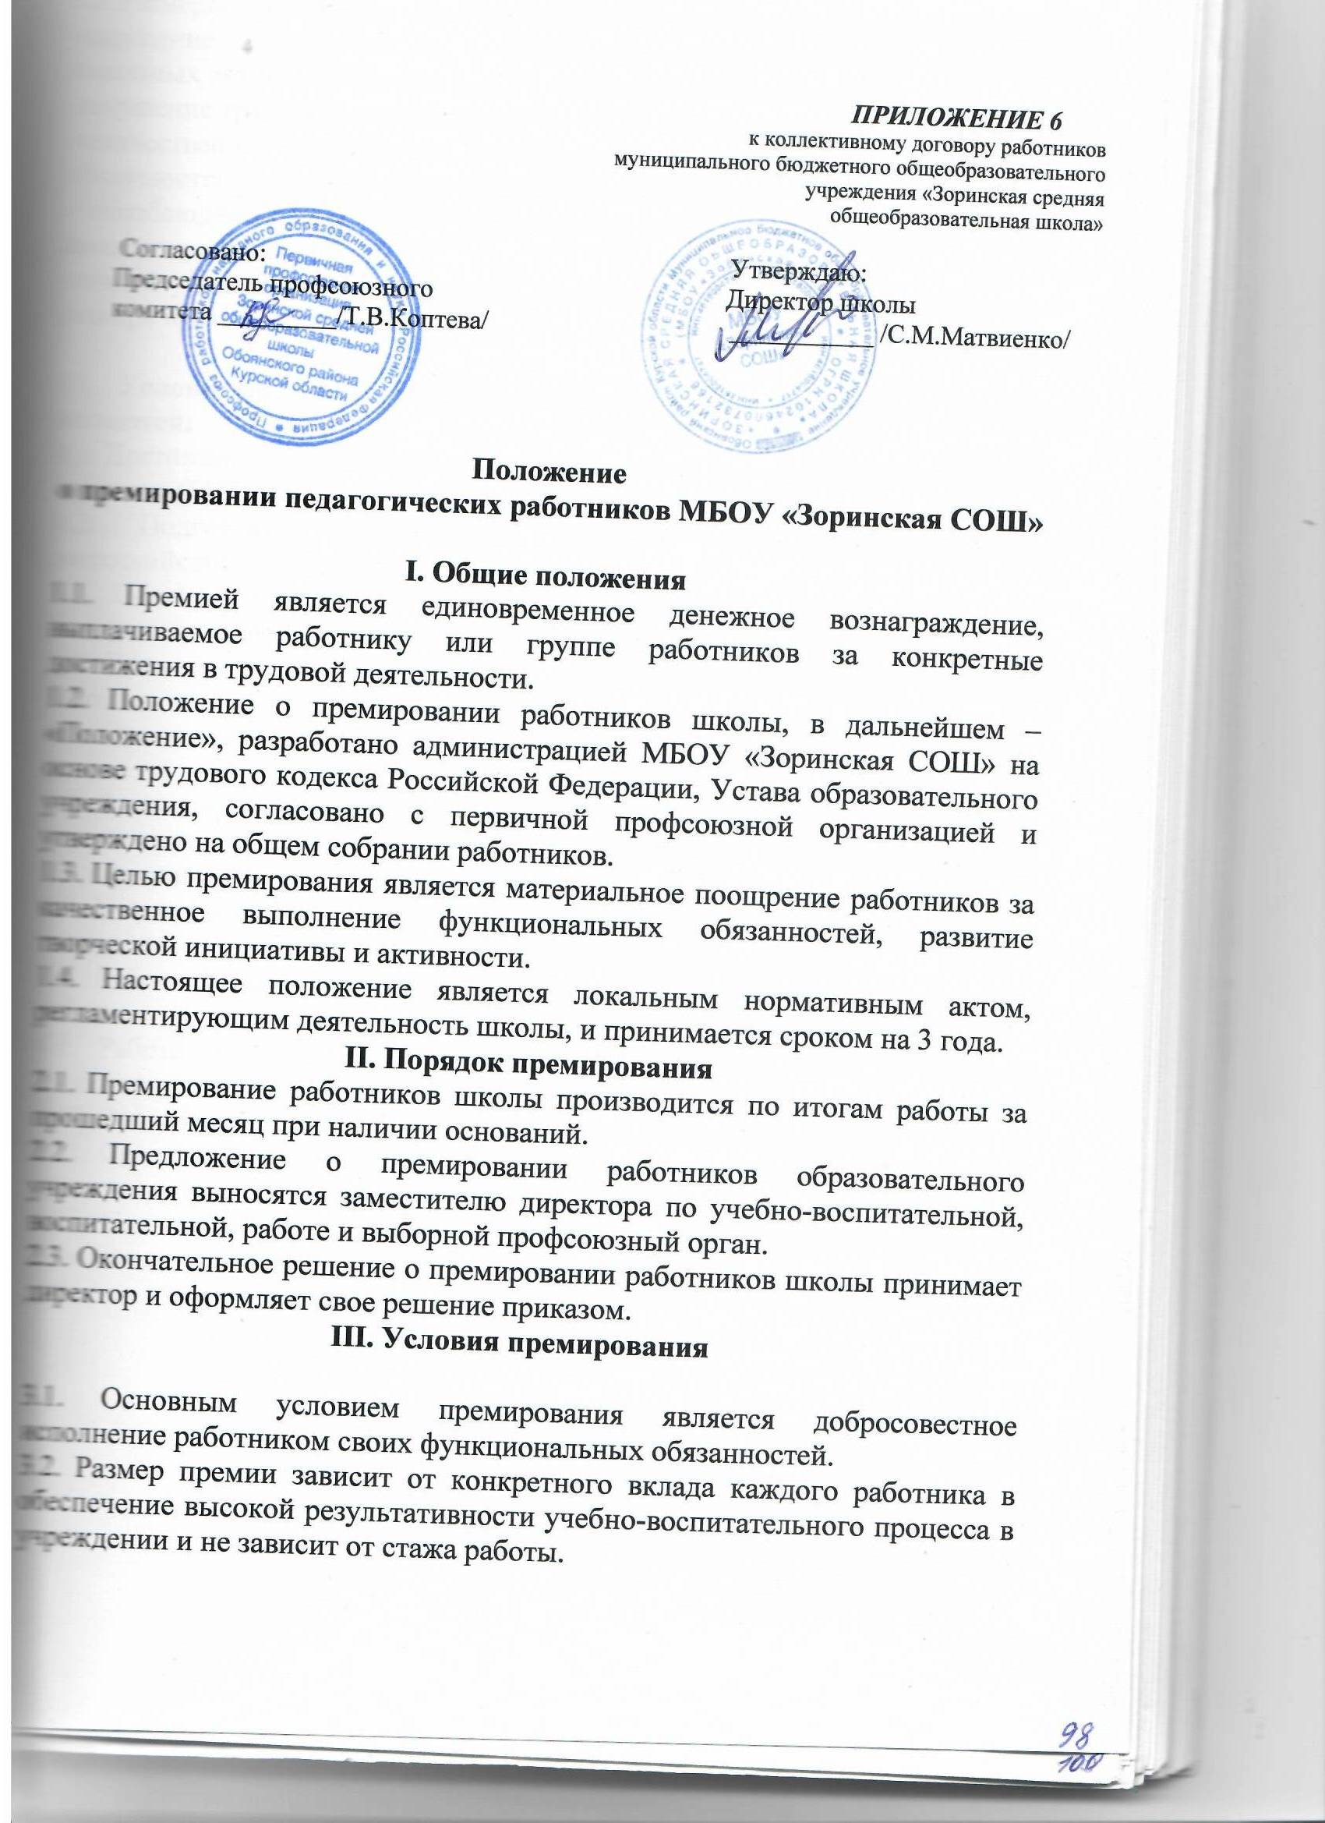

3.3. Размеры премий работников подлежат снижению в следующих случаях:
-нарушение Устава школы, Правил внутреннего распорядка и других локальных актов школы- от 30 до 70 процентов размера премий;
-нарушение трудовой дисциплины – 30 до 40 процентов размера премий;
-некачественное выполнение должностной инструкции (функциональных обязанностей) – от 30 до 60 процентов размера премий;
- несоблюдение требований по ведению документации – от 20 до 40 процентов размера премий;
-низкий уровень исполнительской дисциплины – от 20 до 50 процентов размера премий.

IV. Условиями премирования педагогических работников школы являются:
4.1. Достижения учащимися высоких показателей по конкретному учебному предмету (ЕГЭ, ГИА).
4.2. Подготовка победителей, призеров районных, областных, всероссийских олимпиад по учебным предметам.
4.3. Подготовка победителей и призеров общешкольных, районных и региональных творческих конкурсов, соревнований.
4.4. Проведение открытых уроков и внеклассных мероприятий высокого качества.
4.5. Организация и проведение общешкольных мероприятий на высоком уровне.
4.6. Активное участие педагога в методической работе (участие в работе научно-практических конференций, семинаров, РМО, публикаций в прессе и профессиональных изданиях).
4.7. Участие в школьных, муниципальных и областных профессиональных конкурсах («Учитель года», «Самый классный классный» и др.).
4.8. Работа в составе комиссий по проверке творческих, олимпиадных работ.
4.9. Работа при проведении экзаменов (ЕГЭ, ОГЭ, ГВЭ) в качестве организаторов, ответственных лиц и др.
4.10. Организация экскурсий с обучающимися в нерабочее время.
4.11. Своевременное исполнение решений, распорядительных документов, приказов и поручений директора школы, его заместителей.
4.12. Санитарное, эстетическое состояние учебного кабинета, работу по наполнению материальной базы кабинета, эффективное использование кабинета в образовательном процессе.

